**BÀI TẬP HẾT MÔN**

MÔN: PHƯƠNG PHÁP SỐ TRONG HẢI DƯƠNG HỌC

SINH VIÊN: NGUYỄN THỊ KHANG

MÃ SV: 12001502

LỚP: K57 HẢI DƯƠNG HỌC

Đề bài: Cho phương trình sóng giải bài toán tìm mode dao động sóng (tìm P trong phương trình P(z)). Với c(z): c(o)=1500, c(1000)=1450 ( c là hàm tuyến tính theo độ sâu. Mật độ ρo=1.02. Tìm K, các mode dao động tương ứng với 5 mode lớn nhất.

Bài làm:

1. **LÝ THUYẾT**

Ta có phương trình truyền sóng

$$\left(∇^{2}-\frac{1}{c^{2}(z)}\frac{∂^{2}}{{∂t}^{2}}\right)p=0 (1)$$

Trong đó:

$∇$ là toán tử Laplace

c là hằng số đặc trưng cho tốc độ lan truyền sóng

p là áp suất âm

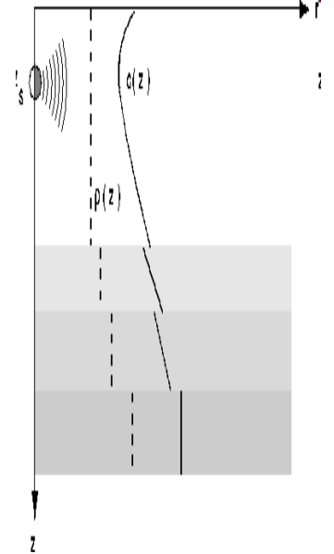

Chuyển sang miền tần số:

$$p=A\left(r,z\right)$$

Thay vào phương trình sóng và sau đó đơn giản ta có phương trình vi phân:

$$∇^{2}A+\frac{ω^{2}}{c^{2}}A=\left(∇^{2}+k^{2}\right)A=0$$

$ω=kc$ với k là vector sóng và $ω$ là tần số góc

Do vậy ta có thể viết lại

$∇^{2}A+k^{2}A=\left(∇^{2}+k^{2}\right)A=0$ (2)

Do bản chất của nghiệm phỏng đoán cho P, P thỏa mãn

$$\frac{d^{2}P}{{dt}^{2}}+ ω^{2}P=\left(\frac{d^{2}}{{dt}^{2}}+ω^{2}\right)P=0$$

Trong hệ tọa độ trụ, phương trình (2) trở thành

$$\frac{1}{r}\frac{∂}{∂r}\left(r\frac{∂A}{∂r}\right)+\frac{1}{r^{2}}\frac{∂^{2}A}{{∂φ}^{2}}+\frac{∂^{2}A}{{∂z}^{2}}+k^{2}A=0 (3)$$

Không xét thành phần $φ$. Ta tìm nghiệm dưới dạng $A=Q\left(r\right)P(z)$

Thay A vào phương trình (3) sau đó chia cho A ta được:

$$\frac{1}{rQ}\frac{∂}{∂r}\left(r\frac{∂Q}{∂r}\right)+\frac{1}{P}\frac{∂^{2}P}{{dz}^{2}}+k^{2}=0 (4)$$

Thực hiện tách biến cho từng biến

$$\frac{1}{P}\frac{∂^{2}P}{{dz}^{2}}= -{k_{z}}^{2}$$

Thay lại vào phương trình (4)

$$\frac{1}{rQ}\frac{∂}{∂r}\left(r\frac{∂Q}{∂r}\right)+k^{2}-{k_{z}}^{2}=0 (5)$$

Đặt : ${{k_{r}}^{2}= k}^{2}-{k_{z}}^{2}$ thay vào phương trình (5) và nhân cả hai vế của phương trình với *r2Q*  ta được

$$r\frac{∂}{∂r}\left(r\frac{∂Q}{∂r}\right)+{k_{r}}^{2}r^{2}Q=0$$

$$\frac{∂^{2}P}{{dz}^{2}}+{k_{z}}^{2}P=0$$

$$k^{2}={k_{z}}^{2}+{k_{r}}^{2}$$

Tóm lại:

Bằng phương pháp phân tách biến trong hệ tọa độ trụ giải tìm được nghiệm p dưới dạng:

$$p\left(r,z\right)=\sum_{m=1}^{∞}{Q_{m}\left(r\right)P_{m}\left(z\right)}$$

Trong đó: Q là phương trình Bessel bậc 0 và bậc 1

$$Q\left(r\right)= \frac{i}{ρ\left(z_{s}\right)\sqrt{8πr}}e^{-\frac{iπ}{4}}P_{m}(z_{s})\frac{e^{ik_{H,m}r}}{\sqrt{k_{H,m}}}$$

ρ là mật độ, k là số sóng

P là hàm theo độ sâu. Phương trình của P có dạng:

$$\frac{d^{2}P_{m}(z)}{{dz}^{2}}+ \left[\frac{ω^{2}}{c^{2}\left(z\right)}- k\right]P_{m}\left(z\right)=0 (6)$$

ω = 2πf với f là tần số ,

c là vận tốc truyền sóng,

k là số sóng

Để tìm nghiêm p trong phương trình truyền sóng ta cần tính P và Q. Q được tính thông qua P.

Do đó yêu cầu của bài toán là tìm P trong phương trình (6)

**Giải bằng phương pháp sai phân hữu hạn**

* ***Mô hình***

z = 1000 m

c(0) = 1500, c(1000) = 1450

c là hàm tuyến tính theo độ sâu

Đáy cứng hoàn toàn, mặt biển hở

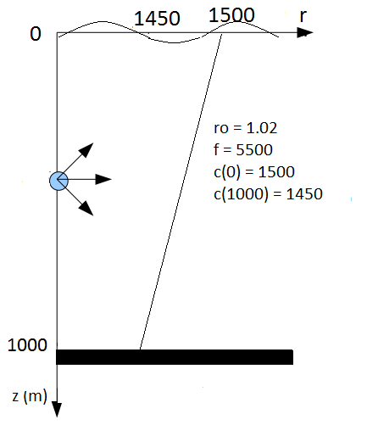

Mô hình vật lý của bài toán

Chia bước lưới với bước chia h=1m, dộ sâu D=1000m, số bước chia N = 1000

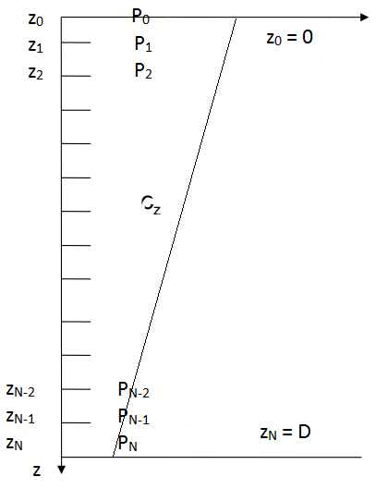

* ***Phương trình cho các điểm không ở biên*:**

Dựa vào khai triển Taylor và loại bỏ các vô cùng bé bậc cao ta có

$$\frac{d^{2}P}{{dz}^{2}}= \frac{P_{i+1}-{2P}_{i}+P_{i-1}}{h^{2}} với i=2,3,…,N-1$$

Thay vào phương trình (6)

$$\frac{P_{i+1}-{2P}_{i}+P_{i-1}}{h^{2}}+ \left(\frac{ω^{2}}{c^{2}}- k^{2}\right)P_{i}=0$$

$$\frac{1}{h^{2}}P_{i-1}+\left(-\frac{2}{h^{2}}+\frac{ω^{2}}{c^{2}}\right)P_{i}+ \frac{1}{h^{2}}P_{i+1}- k^{2}P_{i}=0$$

* ***Phương trình của áp suất âm trên lớp biên***

Các điểm ở biên chọn sai phân tiến hoặc lùi.

$$\frac{dp}{dz}= \frac{P_{i+1}-P_{i}}{h}= \frac{P_{i}-P_{i-1}}{h}$$

*Điều kiện biên*

* Đáy cứng:

$$\frac{dP_{N}}{dz}=0$$

Ta có

$$\frac{d^{2}P_{N}}{{dz}^{2}}= \frac{-\frac{dP_{N-1}}{dz}+ \frac{dP_{N}}{dz}}{h}= \frac{-\frac{{dP}_{N-1}}{dz}}{h}= -\frac{P_{N}-P_{N-1}}{h^{2}}$$

Thay vào phương trình (6) ta được

$$\frac{1}{h^{2}}P_{N-1}+ \left(-\frac{1}{h^{2}}+ \frac{ω^{2}}{c^{2}}\right)P_{N}-{kP}_{N}=0$$

* Bề mặt tự do: trên bề mặt tự do áp suất âm tại bề mặt bằng 0.
* Tại điểm z1

Thay vào phương trình (6) ta được:

$$\left(-\frac{2}{h^{2}}+\frac{ω^{2}}{c^{2}}\right)P_{1}+ \frac{1}{h^{2}}P_{2}- k^{2}P_{1}=0$$

*Điều kiện liện tục*:

Do c là hàm tuyến tính theo độ sâu, đáy cứng hoàn toàn nên bỏ qua điều kiện liên tục

Các phương trình của bài toán có thể viết thành dạng $\left(A-k^{2}I\right)P=0$

Với A là ma trận mô hình, P là vecto áp suất âm

$$A= \left[\begin{matrix}\begin{matrix}d_{1} \\ g_{2} \\ \begin{matrix}0 \\ . \\ \begin{matrix}0 \\ 0 \\ 0\end{matrix}\end{matrix}\end{matrix} & \begin{matrix}e_{1} \\ d_{2} \\ \begin{matrix}g_{3} \\ . \\ \begin{matrix}0 \\ 0 \\ 0\end{matrix}\end{matrix}\end{matrix} & \begin{matrix}\begin{matrix}0 \\ e_{2} \\ \begin{matrix}d_{3} \\ . \\ \begin{matrix}g_{N-2} \\ 0 \\ 0\end{matrix}\end{matrix}\end{matrix} & \begin{matrix}0 \\ 0 \\ \begin{matrix}e_{3} \\ . \\ \begin{matrix}d_{N-2} \\ g_{N-1} \\ 0\end{matrix}\end{matrix}\end{matrix} & \begin{matrix}\begin{matrix}0 \\ 0 \\ \begin{matrix}0 \\ . \\ \begin{matrix}e_{N-2} \\ d_{N-1} \\ g_{N}\end{matrix}\end{matrix}\end{matrix} & \begin{matrix}0 \\ 0 \\ \begin{matrix}0 \\ . \\ \begin{matrix}0 \\ e_{N-1} \\ d_{N}\end{matrix}\end{matrix}\end{matrix}\end{matrix}\end{matrix}\end{matrix}\right] P=\left[\begin{matrix}P_{1} \\ P_{2} \\ \begin{matrix}P_{3} \\ … \\ \begin{matrix}P_{N-2} \\ P_{N-1} \\ P_{N}\end{matrix}\end{matrix}\end{matrix}\right]$$

$$d_{i=1,N-1}= -\frac{2}{h^{2}}+\frac{ω^{2}}{{c_{i}}^{2}} , e=\frac{1}{h^{2}} , g=\frac{1}{h^{2}}$$

$$d_{N}= -\frac{1}{h^{2}}+\frac{ω^{2}}{{c_{i}}^{2}}$$

Bài toán bây giờ trở thành bài toán hàm riêng trị riêng. Nghiệm là N vector riêng V tương ứng với mỗi giá trị riêng K.

Giải bài toán trên ngôn ngữ lập trình Matlab

1. **CHƯƠNG TRÌNH TÍNH**

Chương trình Matlab giải bài toán

function ftsong()

dh=.1; %buoc chia

f=5500; % tan so

D=20; % do sau

N=ceil(D/dh); % so buoc chia

c=linspace(1500,1470,N);

% cach khac cua c: c = [1500:-(1500-1450)/N:1450];

z=dh:dh:D;

%giai voi dieu kien bien

A=make_model(dh,c,f,N);

[V,K]=SolveEigsA(A);

% phan ve van toc va cac mode lon nhat

figure(1);

subplot(1,5,1);

plot(c,z);

view(0,-90);

subplot(1,5,2);

plot(V(:,1),z);

view(0,-90);

subplot(1,5,3);

plot(V(:,2),z);

view(0,-90);

subplot(1,5,4);

plot(V(:,3),z);

view(0,-90);

subplot(1,5,5);

plot(V(:,4),z);

view(0,-90);

hold on;

[K(:)];%vector tri rieng

function A = make_model(dh,c,f,N)

g=ones(1,N-1);

omega=2*pi()*f;

d=-2+dh.^2.*omega^2./c.^2;

A=diag(d)+diag(g,1)+diag(g,-1); % ma tran mo hinh

A(1,2)=0.5; % dieu kien bien

function [V,K]=SolveEigsA(A)

[V,K]=eigs(sparse(A),50,'lm');

% chuan hoa vecto V

a=V(1,:);

b=abs(V(1,:));

dau = a.*(b.^(-1));

dau = diag(dau);

V = V*dau;

%%%%%%%%%%%

K=diag(K);

K=sqrt(K);

1. **KẾT QUẢ**

* 5 trị riêng của 5 mode lớn nhất là:

23.8280

23.8238

23.8204

23.8174

23.8147

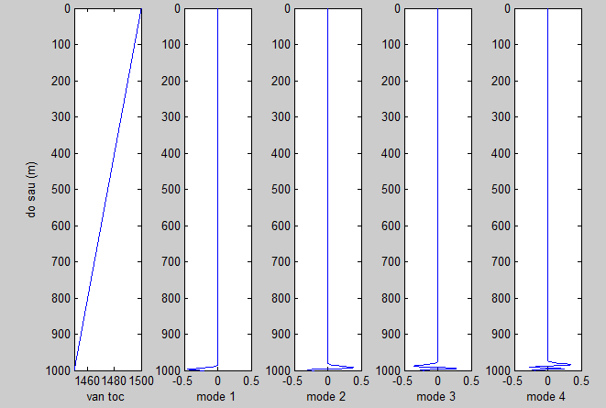

**Hình 1: vận tốc và các mode dao động**

* Nhận xét:

Năng lượng sóng tập trung ở phần từ nguồn xuống đến đáy

Càng gần nguồn phát sóng thì năng lượng sóng càng lớn.

Các mode càng lớn ( mode3, mode 4…) thì mật độ năng lượng càng tăng